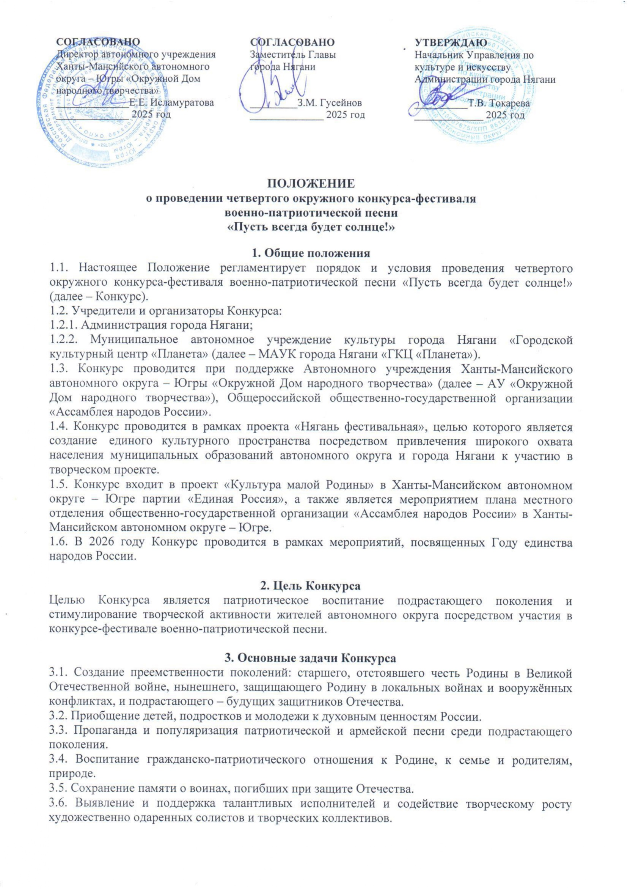
4. Сроки и место проведения Конкурса
4.1. Для конкурсантов из города Нягани Конкурс проводится в два этапа. Первый, отборочный этап состоится 2 февраля 2026 года в 10:00 часов в ДК «Западный» (город Нягань, ул. 30 лет Победы, 13). По результатам отборочного этапа определяются конкурсанты, которые смогут принять участие во втором, основном этапе Конкурса.
4.2. Солисты и творческие коллективы МАУК города Нягани «ГКЦ «Планета» и МАОУК ДО города Нягани «Детская школа искусств» не принимают участие в первом, отборочном этапе Конкурса.
4.3. Второй, основной этап Конкурса состоится 8 февраля 2026 года в 11:00 часов в ДК «Западный» (город Нягань, ул. 30 лет Победы, 13). Его участниками являются иногородние солисты и творческие коллективы, а также конкурсанты Нягани, прошедшие отборочный этап Конкурса.
4.4. Программа основного этапа Конкурса включает:
- регистрацию участников мероприятия – 10:00-10:45;
- торжественное открытие Конкурса – 11:00-11:15;
- конкурсные прослушивания по номинациям – 11:15-17:00;
- круглый стол членов жюри с руководителями творческих коллективов;
- торжественную церемонию награждения победителей и участников Конкурса.
Примечание: в зависимости от количества участников Конкурса программа мероприятия может изменяться. Уточненный вариант программы будет направлен в адрес конкурсантов за два дня до проведения Конкурса.

5. Участие в Конкурсе
5.1. Участниками Конкурса являются детско-юношеские и взрослые творческие вокальные коллективы от 3 до 12 человек, а также солисты-исполнители учреждений культуры, образовательных организаций и иных учреждений и организаций города Нягани и других территорий Ханты-Мансийского автономного округа – Югры. В Конкурсе не принимают участие дуэты и хоровые коллективы (свыше 12 человек).
5.2. Каждый участник представляет по одному вокальному произведению, отражающему тематику Конкурса, продолжительностью не более 4 минут. В случае превышения указанного времени жюри имеет право остановить выступление конкурсанта.
5.3. Среди детей и подростков от 4 до 18 лет в программе Конкурса предусмотрено разделение на два направления: новички-дебютанты (направление «Первые шаги») и конкурсанты, являющиеся победителями окружных, всероссийских, международных конкурсов и фестивалей, либо обладающие званиями «Образцовый художественный коллектив» или «Народный самодеятельный коллектив» (направление «Созвездие»). Среди участников конкурса от 19 лет и старше данное разделение по направлениям не предусмотрено.
5.4. Порядок выступления конкурсантов определяется оргкомитетом Конкурса.
5.5. Не допускается замена конкурсных номеров, указанных в заявке, на момент реализации проекта.
5.6. Для участия в Конкурсе необходимо направить в адрес оргкомитета (E-mail: zapad@gkc-planeta.ru) анкету-заявку (приложение) на каждого конкурсанта, заверенную подписью руководителя учреждения, в следующие сроки:
- для участников отборочного этапа, т.е. конкурсантов из Нягани, кроме творческих коллективов ГКЦ «Планета» и «Детской школы искусств» – не позднее 21 января 2026 года;
- для участников основного этапа конкурса – не позднее 27 января 2026 года.
5.7. Заявки, направленные позже сроков, установленных настоящим Положением, к рассмотрению не принимаются.
5.8. ВНИМАНИЕ! При подаче заявки одним из главных условий является полное указание (фамилия, имя, отчество) авторов слов и музыки. При несоблюдении данного требования заявка не будет рассматриваться.
5.9. Конкурсную программу участники исполняют в сопровождении концертмейстера, а cappella (без инструментального сопровождения) или используя фонограмму «минус один». Пение под «плюсовую» фонограмму не допускается.
Примечание: руководителям творческих коллективов, исполняющих конкурсную программу под фонограмму «минус один», необходимо направить фонограммы в формате MP-3 вместе с заявкой на электронный адрес zapad@gkc-planeta.ru
5.10. В номинации «Солисты» на фонограммах «минус один» допустимо наличие бэк-вокала, не дублирующего основную партию. Бэк-вокал в фонограммах участников номинации «Ансамбли» не допускается.
5.11. Оргкомитет проводит предварительное прослушивание фонограмм. В случае несоответствия требованиям, указанным в настоящем Положении, конкурсантам предлагается заменить музыкальное сопровождение или конкурсное произведение.
5.12. Разрешается использовать на Конкурсе видеоматериалы, слайд-презентации, а также необходимый реквизит.
Примечание: руководителям конкурсантов, использующих во время выступления видеоматериалы или слайд-презентации, необходимо направить данные материалы вместе с заявкой на электронный адрес zapad@gkc-planeta.ru
5.13. Во время проведения основного этапа Конкурса предусмотрена работа буфета.

6. Номинации и критерии оценок
6.1. Номинации Конкурса:

Возрастные категории | Номинации и направления
от 4 до 6 лет  (I возрастная категория – дошкольная)  от 7 до 10 лет  (II возрастная категория – младшая)  от 11 до 14 лет  (III возрастная категория – средняя)  от 15 до 18 лет включительно  (IV возрастная категория – старшая) | «Первые шаги», | «Солисты»
 | «Первые шаги», | «Ансамбли» (от 3 до 12 человек)
 | «Созвездие» | «Солисты»
 | «Созвездие» | «Ансамбли» (от 3 до 12 человек)
от 19 лет и старше  (V возрастная категория – взрослая) | «Солисты»
от 19 лет и старше  (V возрастная категория – взрослая) | «Ансамбли»  (от 3 до 12 человек)

6.2. Полный возраст участников определяется на момент проведения Конкурса. Возрастная категория ансамблей определяется по среднему возрасту всех участников коллектива. Оргкомитет вправе затребовать от руководителей конкурсантов копии их документов, подтверждающих возраст участников Конкурса.
6.3. Критерии оценок:
- соответствие репертуара тематике Конкурса, исполнительским возможностям и возрасту конкурсанта;
- уровень владения техникой вокала (чистота интонации, диапазон голоса, дыхание, артикуляция);
- воплощение художественного образа в исполняемом произведении (артистизм, эстетика костюмов и реквизита);
- исполнительская культура, в том числе работа с микрофоном;
- оригинальность вокальной и инструментальной аранжировки конкурсного репертуара, качество музыкального сопровождения;
- для номинации «Ансамбли» – слаженность, стройность звучания.

7. Жюри Конкурса
7.1. В состав жюри для проведения отборочного этапа Конкурса входят работники культуры и преподаватели вокального искусства города Нягани.
7.2. Состав жюри для проведения основного этапа Конкурса формирует АУ ХМАО – Югры «Окружной Дом народного творчества» из числа ведущих специалистов в области вокального искусства Ханты-Мансийского автономного округа – Югры, педагогов специализированных учебных заведений Российской Федерации, заслуженных деятелей культуры автономного округа, руководителей известных в Югре вокальных коллективов.
7.3. Члены жюри оценивают выступления участников Конкурса по 10-балльной системе. Лучшие из них выявляются по общей сумме баллов.
7.4. Решение жюри вносится в протокол, является окончательным и пересмотру не подлежит.
7.5. В спорных ситуациях решающее слово остается за председателем жюри.
7.6. Участники Конкурса не имеют права присутствовать при принятии решения о выборе победителей и призеров Конкурса.
7.7. Жюри и члены оргкомитета не имеют права разглашать результаты Конкурса до официальной церемонии награждения.
7.8. По окончании официальной церемонии награждения победителей и участников Конкурса результаты мероприятия являются открытыми и в течение десяти дней по окончании программы размещаются на официальном сайте «ГКЦ «Планета» http://www.gkc-planeta.ru для публичного просмотра.

8. Награждение победителей
8.1. В отборочном этапе участникам Конкурса не присваиваются призовые места. Члены жюри определяют по итогам выступлений проходной балл и выносят решение об участии или неучастии того или иного конкурсанта в основном этапе Конкурса. Протокол отборочного этапа Конкурса размещается на официальном сайте «ГКЦ «Планета» не позднее 3 февраля 2026 года.
8.2. Участники Конкурса, ставшие в основном этапе Конкурса лауреатами I степени или обладателем Гран-при (один по решению жюри), награждаются дипломами и памятными призами. Лауреаты II и III степени (в каждой возрастной категории, номинации и направлении) награждаются дипломами лауреата той или иной степени соответственно. Остальные участники получают диплом за участие.
8.3. Жюри оставляет за собой право присуждать не все призовые места, в зависимости от исполнительского уровня конкурсантов, а также присуждать дипломы в дополнительных номинациях.
8.4. По решению жюри звание лауреата I, II, III степени может быть разделено между коллективами и отдельными исполнителями в каждой номинации. Решение о награждении участников вносится в протокол заседания жюри и подписывается всеми членами жюри.
8.5. Организации, предприятия, объединения различных форм собственности, органы средств массовой информации имеют право учреждать свои призы, денежные премии, согласованные с оргкомитетом Конкурса.

9. Финансирование
9.1. Расходы участников Конкурса – проезд, проживание, питание – предусматриваются за счет средств направляющей стороны.
9.2. Расходы на проезд членов жюри за счёт средств АУ ХМАО – Югры «Окружной Дом народного творчества».
9.3. Питание членов жюри, призовой фонд конкурса (диплом, кубок) за счёт средств МАУК г. Нягани «Городской культурный центр «Планета».

10. Заключительные положения
10.1. Участники Конкурса (направляющая сторона) при подаче заявки должны предоставить в МАУК города Нягани «ГКЦ «Планета» информацию о наличии (отсутствии) организованной перевозки группы детей.
10.2. В случае осуществления организованной перевозки группы детей направляющей стороне необходимо в срок за 10 дней до проведения Конкурса предоставить организаторам копию пакета документов, предусмотренных межведомственным приказом от 12.01.2017 года № 08-р/9/7/09-ОД-2/01-09/21/4/12-п/11/17/21 «Об организации перевозок автотранспортными средствами организованных групп детей к месту проведения спортивных, оздоровительных, культурно-массовых мероприятий на территории Ханты-Мансийского автономного округа – Югры и обратно».
10.3. Участие в Конкурсе подразумевает согласие участников со всеми пунктами данного Положения, а также означает согласие участника на обработку, хранение и использование личной информации в технической документации Конкурса на бумажных и электронных носителях, а также согласие на публикацию указанной информации в сети Интернет.
10.4. Организаторы Конкурса не берут на себя ответственность за несчастные случаи, возникшие в результате действий третьих лиц во время передвижения к месту проведения Конкурса и обратно, а также в период проведения мероприятия.
10.5. По правилам пожарной безопасности в конкурсных номерах запрещается использование пожароопасных предметов, в том числе пиротехники, свечей, факелов, бенгальских огней.
10.6. Обязательным условием участия в мероприятии иногородних конкурсантов является предоставление в заявке информации о времени прибытия и отъезда участников Конкурса, о виде транспорта.
10.7. При необходимости бронирования мест в гостинице для участников мероприятия необходимо сообщить организаторам Конкурса заранее.

11. Состав и адрес организационного комитета
Абрамов Сергей Годович | директор МАУК города Нягани «ГКЦ «Планета»
Глядкова Светлана Игоревна | заведующий отделом по административной и творческой работе в ДК «Западный»  МАУК города Нягани «ГКЦ «Планета»
Клешнина Мария  Александровна | заместитель директора по художественно-творческой деятельности АУ ХМАО – Югры «Окружной Дом народного творчества»
Мамасаидова Гульнара Азамовна | художественный руководитель  МАУК города Нягани «ГКЦ «Планета»

Адрес оргкомитета: 628186, Тюменская область, Ханты-Мансийский автономный округ – Югра, город Нягань, ул. 30 лет Победы, 13; тел.: (34672) 26-526 (доб. 401). E-mail: zapad@gkc-planeta.ru

приложение

Анкета-заявка
на участие в четвертом окружном конкурсе-фестивале
военно-патриотической песни «Пусть всегда будет солнце!»

1. Ф.И.О. солиста-исполнителя или название коллектива (без сокращений): _____________
__________________________________________________________________________________
2. Ф.И.О. руководителя солиста или коллектива (полностью), контактный телефон, e-mail:______________________________________________________________________________
__________________________________________________________________________________
3. Списочный состав участников коллектива или солиста и дата их рождения:_________________________________________________________________________
__________________________________________________________________________________
____________________________________________________________________________________________________________________________________________________________________
4. Учреждение, на базе которого осуществляет деятельность коллектив (название без сокращений, его почтовый адрес, телефон, адрес электронной почты): _________________
____________________________________________________________________________________________________________________________________________________________________
5. Исполняемый репертуар с обязательным указанием фамилии, имени, отчества авторов музыки и слов (!), продолжительность номера:_____________________________________
__________________________________________________________________________________
6. Направление, в котором принимает участие конкурсант (нужное подчеркнуть):
- «Созвездие»
- «Первые шаги»
7. Музыкальное сопровождение (при наличии концертмейстера указать его Ф.И.О. полностью):_________________________________________________________________________________________________________________________________________________________
8. Техническое обеспечение (количество микрофонов, указать, нужны ли стойки для микрофонов, наличие видео- или слайд-презентации): ________________________________ __________________________________________________________________________________

ЗАПОЛНЯЕТСЯ ТОЛЬКО ИНОГОРОДНИМИ УЧАСТНИКАМИ

Общее количество участников делегации (включая руководителя, конкурсантов, сопровождающих, мед. работника, водителя (при наличии) и т.д.): _____________________,
из них детей и подростков до 18 лет: _______________.
Необходимость бронирования мест в гостинице:______________________________________

Дата и время приезда | Вид транспорта | Дата и время отъезда | Вид транспорта

«____»_____________ 2026 г.
(подпись руководителя учреждения) |  | (расшифровка подписи)
М.П.

